目录

ADC 2

1. 特点 2

2. ADC使用方法 2

3. 转换模式 2

4. 模拟信号输入IO口 2

5. ＡＤＣ使用步骤 2

# ADC

## 特点

* 转换精度12bit
* 支持18个通道，16个可以用于外部模拟信号的输入。
* AD转换可以配置多种模式
* 由于其最大时钟不能超过14M，而且ADC是挂接在72M的总线上，使用前必须对其进行分频。（至少6分频）
* 支持自校准模式
* 每个通道可以配置自己的采样周期
* Ad转换序列可配置

## ADC使用方法

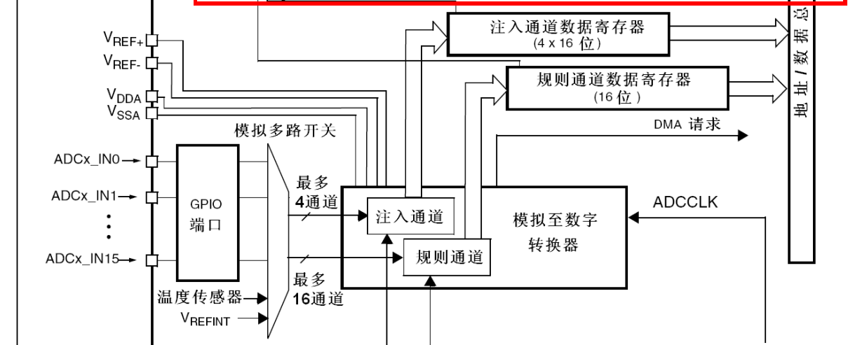

1. 需要选择那些模拟信号可以进入ADC进行转换
2. 需要确定模拟信号的排队序列
3. 需要选择使用规则组还是注入组
4. 确定这组信号的数量
5. 需要配置转换模式
6. 需要预分频
7. 需要自校准
8. 需要配置各个通道的采样周期
9. 选择一种触发方式，软件触发，定时器，外部

## 转换模式

单次：触发一次转换一个。

连续：触发一次连续转换第一个信号。

扫描：触发一次将一个组中的信号都转换。

间断：触发一次转换指定数量的模拟信号。

## 模拟信号输入IO口

并不是每一个IO口都具有ad模拟信号的输入能力，所以使用ad转换前要确定模拟量的输入端要接到哪个IO口上。参考芯片数据手册引脚定义章节。

## ＡＤＣ使用步骤

IO口配置：将IO口配置成模拟输入模式

ADC配置：转换方式，数据对其方式，是否需要外部触发，模拟信号的数量，预分频至少６分频

通道配置：采样周期，转换次序，确定转换的信号来源

启动转换：软件启动

获取转换结果：等待转换完成标志，读取转换结果